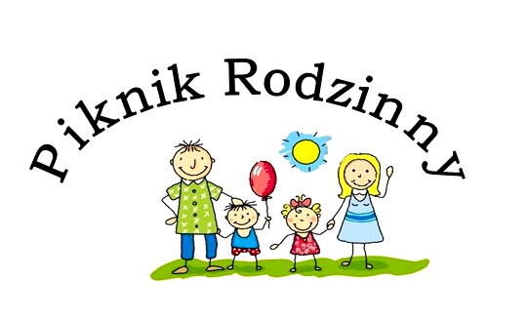

**16 czerwca 2018 roku**

w ogrodzie przedszkolnym

Przedszkola Samorządowego Nr 1

**9.30** - **12.00**

odbędzie się

**„V Piknik Rodzinny”**

Serdecznie zapraszamy dzieci wraz z rodzicami .

**W programie:**

|  |
| --- |
|  |

* gry i zabawy z agencją artystyczną Patigo

|  |
| --- |
|  |

* malowanie buziek
* słodki poczęstunek
* dla łasuchów -pyszna pomidorowa

Dyrektor oraz pracownicy Przedszkola Samorządowego Nr 1